SRS

*为可不做但做了很帅型

1. 用户登入

用户名，密码，权限。

界面，作为服务器主页。

欢迎语言，主要功能介绍（“兽医虚拟培训等等等”）

*背景中的主要功能介绍：（3D 预览，角色扮演，病例学习，资料查看）

1. 登入进去之后界面。普通用户包括：

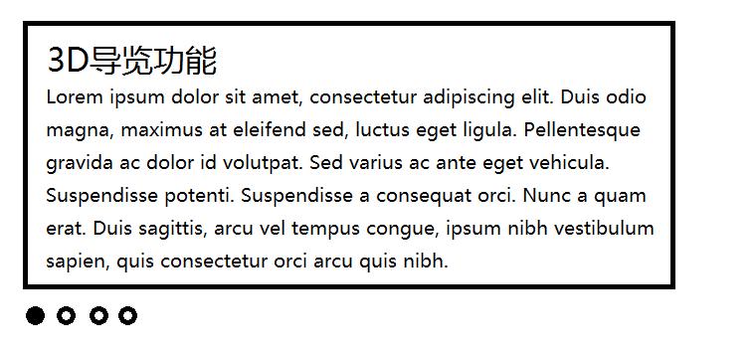

3D导览；

职能学习；

系统管理；

1. 3D导览：

各个科室的界面。有各个诊室，可以点进去。

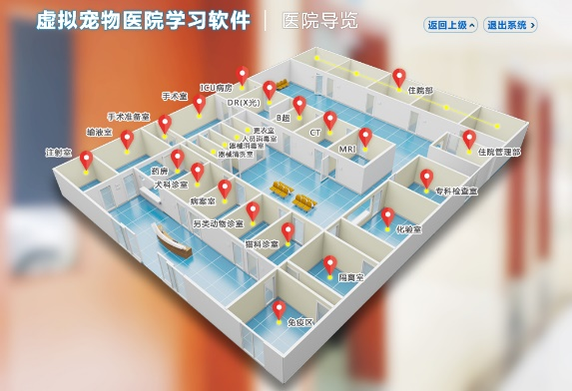

点进去之后，就是诊室图片，

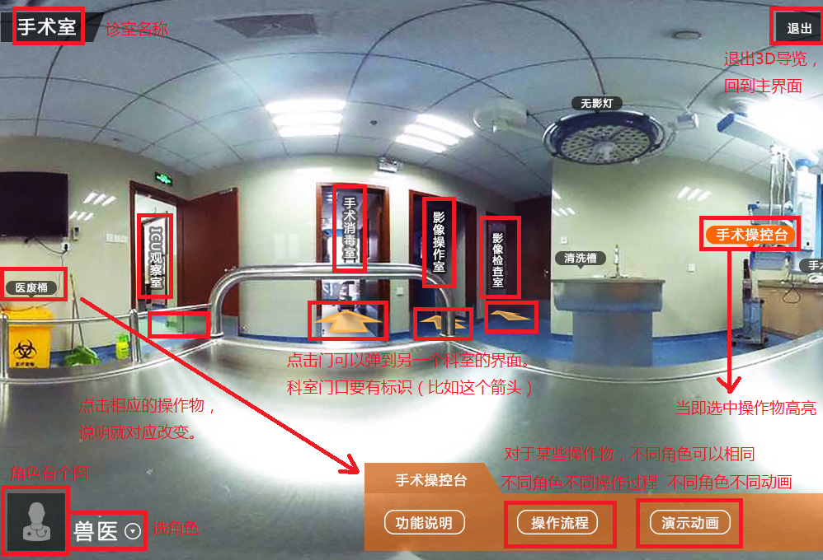

有的角色在某些科室是没有活干的（前台在手术室），所以操作流程显示默认的“无”；演示动画显示默认的“无”。【功能说明】按钮和角色没有关系。

我们每个科室都是一张照片，如果是超出屏幕大小的照片（长照片）支持左右拖动。

角色默认是医师。（可以改）

*在3D导览图那里，弹出一个框叫用户选角色。

1. 职能学习：

两个大按钮：角色扮演模式和病例学习模式

1. 角色扮演模式

**没有3D导览的导览**。首先弹出界面选择角色：



进去了之后，就是没有照片的导览：

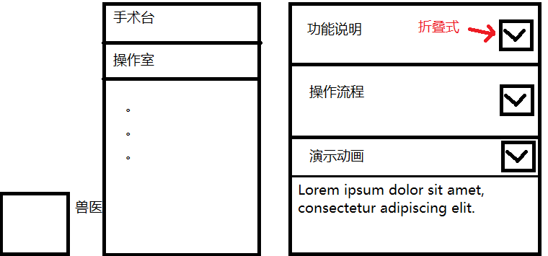

功能除了背景照片，门啊什么没有，其他是和3D导览是一样的。

1. 病例学习模式

点进这个模式后，弹出各种病例

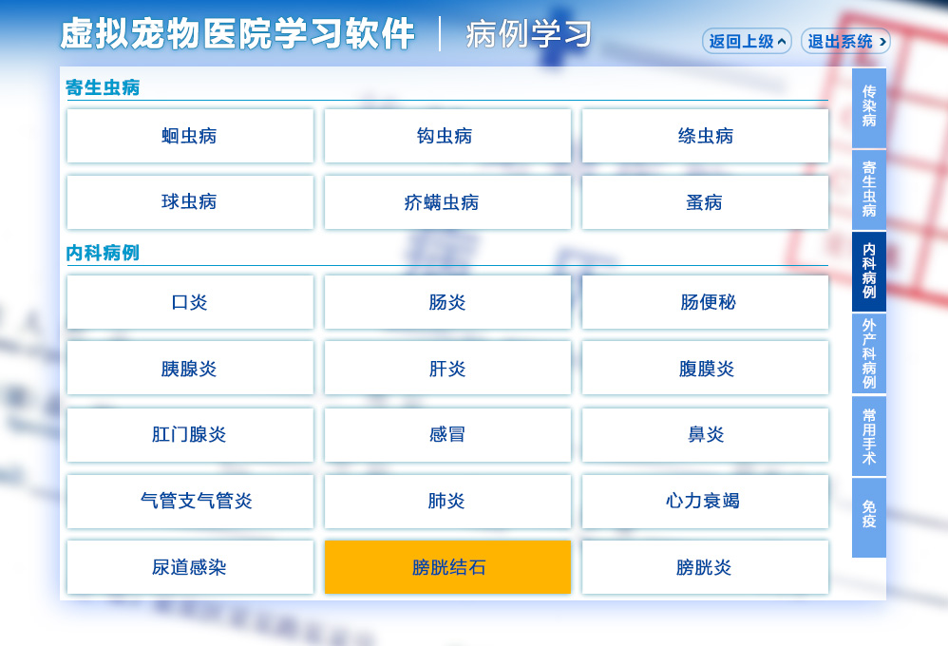

右边有tabs（位置无所谓）然后里面有各个病例类的按钮。图是所有tabs的病例都放在一起显示，我们可以做成tab页，省力点。

点进去某病例按钮之后，显示这个页面

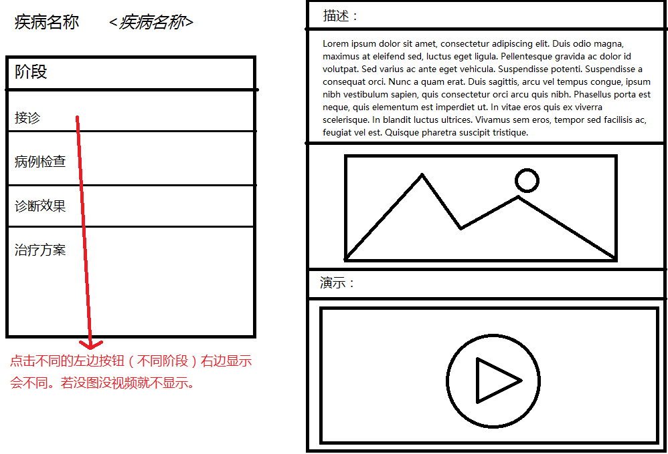

1. 系统管理：根据权限显示下面五个按钮。
2. 用户管理（管理员权限显示，非则不显示）

点击该按钮进入用户管理界面

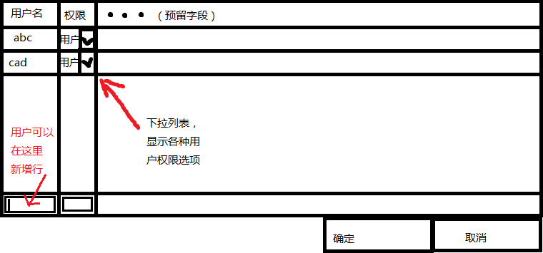

单击用户名单元格可以修改用户名，单击权限单元格可以选择权限，只要是改动过，网页tab上显示星号*，和原来一样，就不显星号*。只要是星号，用户按确定时，保存所有改动。取消一按就会上级菜单。用户可以在最下面一行去加新用户，也可以通过选择一行右键删除。不能选择多行，右键菜单只有删除一个按钮。选择一行时，整行单元格高亮。

1. 基本结构和功能管理

显示各个按钮：

1. 操作器械管理

对3D导览中的各个诊室器械进行修改操作。

角色变更后，右边各个tab页内容都会变更。

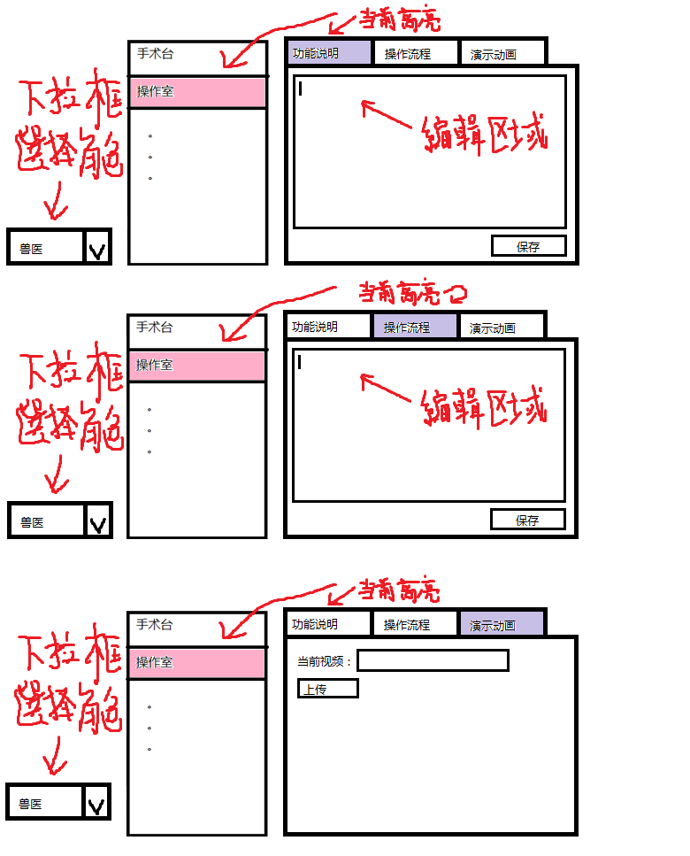

1. 角色管理

会用一个下拉框显示出各个角色，根据不同的选中的角色，右边显示该角色的名称，可以让用户修改名称，并按保存按钮。

1. 病例管理

点击后显示四个按钮：

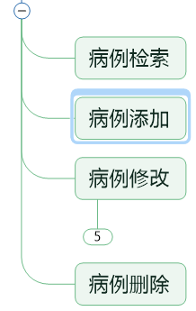

* 病例检索

在下图中的搜索框中输入关键字 进行检索 从数据库中返回的数据以条目的形式显示

* 病例添加

点击后可新增病例条目

* 病例修改

勾选对应的条目后，可进行修改

* 病例删除

勾选对应的条目后，可以删除

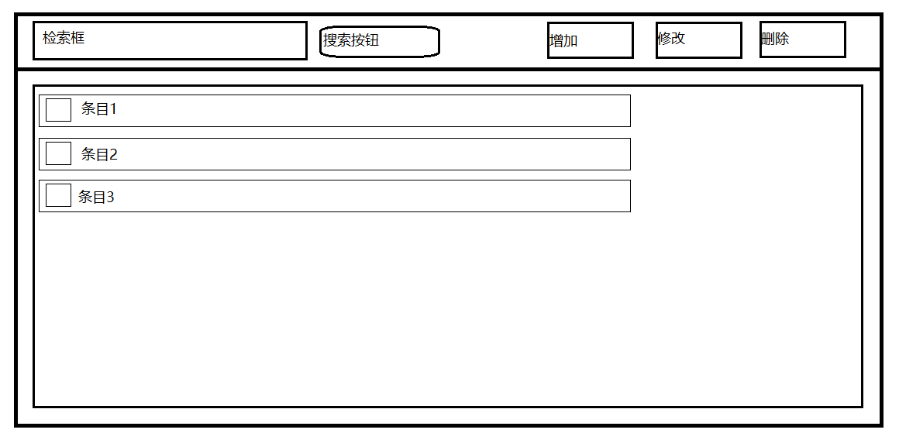

其中图片文字 和视频都是条目的一个数据项。点击后可以显示。

条目的具体情况待数据库表设计后决定。